第一届

“江苏技能状元”大赛

技 术 文 件

大赛组委会技术部
2012年7月

目录
- 总则
- 数控车
- 数控铣
- 数控加工中心（四轴）
- 动漫设计与制作
- 汽车检测与维修
- 钣金技术
- 砌筑
- 焊工
- 维修电工
- CAD机械设计

总 则
一、竞赛目的
贯彻科教与人才强省战略，以技能竞赛为平台，通过“以赛促学，以赛促训”，营造尊重技能、钻研业务、爱岗敬业、勇于创新的良好氛围，促进高技能人才培养，加快产业升级，增强企业竞争力，为我省实现“两个率先”提供优质人力资源。
二、竞赛组别与参赛选手资格
本次竞赛设企业职工组和学生组两个组别。凡从事相关职业或专业的一线企业职工（非本省户籍的职工须在苏工作3年以上，且缴纳3年以上社会保险费），年龄不超过50周岁（1962年8月1日以后出生）；在校的高职、高专、高级技校、中专、技校和高等院校学生（含应届毕业生），年龄不超过22周岁（1990年8月1日以后出生），均可报名参加相应组别和职业（工种）的竞赛。
各地级市通过选拔组织1个企业职工队和1个学生队参赛；省直企事业单位组织1个企业职工队参赛；每队限报3人。
三、竞赛方式
竞赛采用单人赛形式
竞赛由理论知识和操作技能两部分组成，分别占总成绩的20% 和80%。

四、竞赛内容
详见各项目说明。
五、竞赛奖励办法
详见苏政办发[2012]86号文件。
六、竞赛规则
（一）、理论知识竞赛规则
1、参赛选手应持本人身份证和参赛证参加竞赛。
2、参赛选手应按竞赛时间，提前15分钟检录进场，并按指定座位号就座。迟到30分钟者不得参加竞赛，竞赛开始30分钟后方可离开赛场。
3、参赛选手应严格遵守赛场纪律，不准带入任何资料、书籍和通讯工具。
4、选手在竞赛过程中不得擅自离开赛场，如有特殊情况，需经监考人员同意。
5、参赛选手在竞赛过程中，如遇问题需举手向监考人员提问，选手之间互相询问按作弊行为处理。
6、在竞赛规定时间结束时应立即停止答题，不得以任何理由拖延竞赛时间。
7、理论知识竞赛题目类型为单选题、多选题、判断题，要求独立完成赛题的解答，以闭卷笔试答题卡作答方式进行，参赛选手须自带黑色签字笔、2B铅笔、橡皮，竞赛时间为90分钟。
（二）、操作技能竞赛规则
1、参赛选手在竞赛前一天，根据组委会的安排，到竞赛现场熟悉赛场环境。
2、参赛选手的出场顺序、工位由抽签决定，故障试题按抽签设置。
3、竞赛过程中，参赛选手不得相互借用工量具，各参赛选手间不可走动、交谈。如果确实是因为设备故障原因导致选手中断或终止竞赛，由总裁判长视具体情况做出决定。
4、选手提前完成所有项目不加分。
5、竞赛过程中，选手休息、饮水或去洗手间的时间，一律计算在操作时间内。
6、如果选手提前结束竞赛，应举手向裁判员示意提前结束。竞赛终止时间由裁判员记录在案，选手提前结束竞赛后不得再进行任何操作。
7、参赛选手应严格遵守赛场规则，对违反赛场规则，不服从裁判员劝阻者，经总裁判长裁决后取消竞赛资格；因违反安全操作规程，造成设备或人身安全事故者，竞赛成绩无效并按相关规定追究其责任。
8、参赛选手应严格遵守赛场纪律，不准带入任何资料、书籍和通讯工具。
（三）、赛场规则
1、各赛务工作人员必须统一佩戴由组委会签发的相应证卡，着装整洁。
2、各赛场除现场裁判员、赛场配备的工作人员以外，其他人员未经组委会许可不得进入赛场。
3、新闻媒体等进入赛场必须经过组委会允许，并且听从现场工作人员的安排和管理，不能影响竞赛进行。
4、各参赛队的领队、指导老师以及随行人员一律不得进入赛场。
（四）、评判规则
1、裁判人选应由符合职业技能竞赛裁判员或职业技能鉴定考评员的人员担任，裁判长应具备一定的技能竞赛组织和评判经验，裁判队伍的组成须经大赛组委会技术部确认。
2、理论知识竞赛结束后试卷应装订密封交大赛组委会技术部，答题卡由读卡机阅读并评分。
3、操作技能的成绩由裁判根据评分标准独立评判并在评分表上签字确认；竞赛现场成绩汇总由裁判组负责，经登分人、审核人签字生效。
4、参赛选手的最终名次依据理论竞赛和操作技能竞赛两项成绩的加权计评，每个选手的操作技能成绩在计入总成绩时精确到小数点后两位，小数点后第三位小数四舍五入。当出现总成绩相同时，比较操作技能成绩，以操作技能成绩高者名次在前；若成绩仍然相同，再比较操作时间，竞赛用时少者名次在前。
5、现场裁判人员配备实行回避制度，由裁判长决定裁判人员调配。裁判人员在执行监考、评判、阅卷、检测评分、成绩审定等工作期间，一律不得使用通讯工具和会客。
七、公证、申诉与仲裁
1、公证
大赛组委会邀请公证部门对竞赛全过程实行公证。
2、申诉
（1）参赛队对不符合竞赛规定的设备、工具等，有失公正的评判，以及对工作人员的违规行为等，均可提出申诉。
（2）申诉应在竞赛结束后2小时内提出，超过时效将不予受理。申诉时，应按照规定的程序由参赛队领队向大赛组委会技术部递交书面申诉报告。报告应对申诉事件的现象、发生的时间、涉及到的人员、申诉依据与理由等进行充分、实事求是的叙述。事实依据不充分、仅凭主观臆断的申诉将不予受理。申诉报告须有申诉的参赛选手、领队签名。
（3）大赛组委会技术部收到申诉报告后，应根据申诉事由进行审查，24小时内书面通知申诉方，告知申诉处理结果。
（4）申诉人不得无故拒不接受处理结果，不允许采取过激行为刁难、攻击工作人员，否则视为放弃申诉。申诉人不满意大赛组委会技术部的处理结果的，可向大赛组委会仲裁委员会提出复议申请。
3、仲裁
（1）大赛组委会仲裁委员会负责受理大赛中出现的申诉复议并进行仲裁，以保证竞赛的顺利进行和竞赛结果公平、公正。
（2）大赛组委会仲裁委员会的裁决为最终裁决，参赛队不得因对仲裁处理意见不服而停止竞赛或滋事，否则按弃权处理。
八、竞赛安全
1、现场安全
根据竞赛各职业（工种）的安全要点，明确划分竞赛危险区域和竞赛安全区域，并设置明显标准和提示。参赛选手须佩戴安全防护器具进行操作，其他人员在竞赛规定允许的条件下，进入危险区域时必须佩戴安全防护器具。
各个与竞赛相关的场地、住址及用餐等场所应配备相应的灭火用具，明确标明安全撤离路线图。
2、医疗救护
竞赛承办单位应做好防暑降温工作，设医疗救护站，为参与竞赛的人员提供临时的医疗救助保障。
3、食品卫生
竞赛承办单位应保证竞赛过程中选手用餐的食品卫生安全。
九、其他
1、本技术文件的最终解释权归江苏省第一届“江苏技能状元”大赛组委会技术部。
2、技术文件相关调整和补充事项将及时公布在“江苏技能状元大赛网”（http://www.jshrss.gov.cn/jnzyds）和“江苏省职业技能鉴定服务网” （http://js.osta.org.cn）。
数控车
一、竞赛系统与报名要求
竞赛采用两种数控系统，根据竞赛现场设备的实际情况，其中1人报西门子系统，1人报发那科系统，1人可在上述两种系统中任选。两种系统的不同型号将不再区分。
二、竞赛内容
企业职工组竞赛内容参照现行《数控车工》二级国家职业标准，学生组竞赛内容参照现行《数控车工》三级国家职业标准，高级别涵盖低级别要求。
（一）理论知识竞赛
1、试题范围
理论知识竞赛覆盖国家职业标准所涉及的知识点，以数控车工有关的专业知识为主，其它相关知识为辅。
内容涵盖机械制图，机械基础，液压与气动，电气控制基础等基础知识；数控机床及工作原理（组成、结构、插补、控制、伺服系统），数控加工工艺（加工工艺规范、工件装夹、刀具及切削参数选择），编程技术（程序格式、常用指令、子程序、固定循环、变量编程、多轴加工、自动编程）等专业知识；与数控车工相关的新技术、新设备、新工艺、新材料，以及职业道德、安全生产等相关知识。
2、试题类型
题目类型为单选题、多选题、判断题。
3．竞赛时间
理论竞赛时间为90分钟，要求独立完成赛题的解答，采用闭卷形式。
4．命题方式
理论知识竞赛将根据国家职业标准相应等级的理论要求，以客观题的形式命题。提前20天公布一定数量的题目，75%的赛题将从公布的题目中抽取，25%的赛题由大赛组委会技术部组织专家命题。
（二）操作技能竞赛
操作技能竞赛以实际操作为主。设备、工量具的使用及安全文明生产等操作规范在竞赛过程中进行考查。
1、试题范围
操作技能竞赛将根据赛题的要求，使用大赛规定的数控车床、刀具、量具、工具、附件，以及CAD/CAM软件、通讯软件等，完成零件的加工、配合，要求尺寸精度、形位公差、表面粗糙度、结构要素等均符合赛题要求。
2、竞赛时间
操作技能竞赛时间为300分钟，在竞赛期间可以同时使用数控车床和计算机。
3、命题方式
提前20天公布一定数量的样题，大赛组委会技术部赛前从中随机抽取一套，并组织专家进行修改，比例不低于30%。
4、竞赛设备与材料
4.1 数控车床
1）数控车床规格型号如下
种类 | 机床型号 | 数控系统 | 品牌 | 数量 | 备注
数控  车床 | CYNC-400P | 发那科0i Mate-TB | 云南机床厂 | 5 | 手动三爪卡盘直径200mm
数控  车床 | CY-K500 P | 发那科0i Mate-TC | 云南机床厂 | 7 | 手动三爪卡盘直径250mm
数控  车床 | CY-K400 P | 西门子 802D | 云南机床厂 | 4 | 手动三爪卡盘直径250mm
数控  车床 | CY-K500 P | 西门子 802Dsl | 云南机床厂 | 8 | 手动三爪卡盘直径250mm
以上数控车床均为平床身，手动尾座，四工位电动刀架，刀柄为25×25。
每台数控车床配一台计算机，装有Windows XP操作系统，以及CAD/CAM、通讯等软件。
2）数控车项目刀具、量具、工具及附件清单
竞赛刀具、工具、量具等参赛选手自带。
数控车项目自带刀具、工具清单见表1，自带量具清单见表2， 赛场提供的附件等见表3。
根据命题情况，如需要增加刀具、工具、量具、附件等，大赛组委会技术部将及时告知。

表1 数控车项目自带刀具、工具清单
序号 | 名称 | 型号/规格 | 精度 | 数量 | 备注
1 | 外圆车刀 | 主偏角93°，副偏角≥10° |  | 自定
2 | 外圆车刀 | 主偏角93°，副偏角≥55° |  | 自定
3 | 外圆左偏刀 | 主偏角93°，副偏角≥55° |  | 自定
4 | 圆弧车刀 | R＜3 |  | 自定
5 | 外切槽刀 | 刀宽＜4，长≥9 |  | 自定
6 | 切断车刀 | 切割深度≥30 |  | 自定
7 | 三角形  外螺纹车刀 | 牙形角60° | 刀尖圆弧半径≤0.2 | 自定
8 | 三角形  内螺纹车刀 | 牙形角60°，刀杆最大切深＝50，内螺纹小径≥28 | 刀尖圆弧半径≤0.3 | 自定
9 | 左旋  外螺纹车刀 | 牙形角60°  螺距1～2mm |  | 自定
10 | 内孔车刀 | 盲孔，刀杆最大切深≥55  镗孔直径≥20 | 粗、精车 | 自定
11 | 内切槽刀 | 盲孔，刀杆最大切深≥50  镗孔直径≥28 | 4×3（宽×深） | 自定
12 | 端面车刀 | 主偏角45° |  | 自定
13 | 外圆尖刀 | 60° |  | 自定
14 | 端面槽刀 | 75≥槽小径≥25，  刀宽≤4，长≥9 |  | 自定
15 | 梯形  外螺纹车刀 | P＝6 |  | 自定
16 | 梯形  内螺纹车刀 | 孔径：30-50mm，刀杆长度≥55，螺距6mm，单线 |  | 自定
17 | 中心钻 | A3 |  | 自定
18 | 麻花钻 | Φ18 ～ Φ30 |  | 自定
19 | 莫氏钻套 |  |  | 1套
20 | 钻夹头 | 1～13莫氏4# |  | 自定
21 | 活顶尖 | 莫氏4# |  | 自定
22 | 死顶尖 | 莫氏4# |  | 自定
23 | 管子钳 | 挟持直径 ≤80mm |  | 自定
24 | 偏心垫块 | e=1、e=2 |  | 自定
25 | 铜皮 | 自定 |  |  | 用于装夹已加工面
26 | 铜棒 |  |  | 自定
27 | 红丹粉 |  |  | 少许
28 | 活络板手 | 12寸 |  | 1
29 | 起子 | 一字、十字 |  | 若干
30 | 内六角 | 6、8、10、12 |  | 自定
31 | 垫刀块 | 自定 |  | 自定
32 | 鸡心夹头 | 自定 |  | 自定
33 | 手锤 | 自定 |  | 自定
34 | 清铁屑用钩子 | 自定 |  | 自定
35 | 计算器 | 自定 |  | 自定
36 | 笔 | 自定 |  | 自定

表2 数控车项目自带量具清单
序号 | 名称 | 型号/规格 | 精度 | 数量 | 备注
 | 游标卡尺 | 0 ～ 150或0 ～ 200 | 0.02 | 1
 | 深度游标卡尺 | 0 ～ 150或0 ～ 200 | 0.02 | 1
 | 外径千分尺 | 0 ～ 25 | 0.01 | 1
 | 外径千分尺 | 25 ～ 50 | 0.01 | 1
 | 外径千分尺 | 50 ～ 75 | 0.01 | 1
 | 深度千分尺 | 0 ～ 100 | 0.01 | 1
 | 内径百分表 | 18 ～ 35 | 0.01 | 1
 | 内径百分表 | 35 ～ 50 | 0.01 | 1
 | 螺纹塞规和环规 | M30x1.5 | 6g/6H | 各1
 | R规 | R1 ～ R6.5 |  | 1
 | R规 | R7 ～ R14.5
 | R规 | R15 ～ R25
 | 万能游标量角器 | 0 ～ 360° | 2′ | 1
 | 公法线千分尺 | 0 ～ 25 | 0.01 | 1
 | 公法线千分尺 | 25 ～ 50 | 0.01 | 1
 | 公法线千分尺 | 50 ～ 75 | 0.01 | 1
 | 内径千分尺 | 5 ～ 30 | 0.01 | 1
 | 内径千分尺 | 25 ～ 50 | 0.01 | 1
 | 内径千分尺 | 50 ～ 75 | 0.01 | 1
 | 量棒 | Φ3.15 |  | 1
 | 量棒 | Φ5X30 |  | 3
 | 螺纹千分尺 | 0 ～ 25 | 0.01 | 1
 | 螺纹千分尺 | 25～ 50 | 0.01 | 1
 | 螺纹千分尺 | 50～ 75 | 0.01 | 1
 | 百分表 | 钟式/杠杆 | 0.01 | 各1
 | 磁力表座 |  |  | 2套
 | 塞尺 |  |  | 1套

表3 数控车项目赛场提供附件清单
序号 | 名 称 | 型 号 | 数量 | 备注
1 | 三爪卡盘 | 直径250mm / 200mm | 1副/车
2 | 卡盘扳手 | 机床配套 | 1副/车
3 | 刀架扳手 | 机床配套 | 1副/车
4 | 砂轮机及砂轮 |  | 6
5 | 冷却液 |  | 若干
6 | 通讯电缆 |  | 1

3）毛坯材料
材料：45钢， LY15硬铝
毛坯尺寸和数量：45钢，Ø80×130、Ø 60×100
LY15硬铝，Ø80×50
4.2 CAD/CAM、通讯等软件
大赛组委会技术部统一安装以下软件：
CAD/CAM软件：中望3D2012教育版（含2-3轴数铣，4-5轴数铣，数控车削模块）；CAXA数控车软件V2011，CAXA编程助手软件V2013。
通讯软件：CAXA网络DNC软件V2011，CIMCO Edit，WinPCIN
选手可以自带正版软件，提前交给大赛组委会技术部安装。
4.3 检测评分设备
1）通用量具（如表2）：2套
2）三坐标测量机：2～3台（与数控铣、加工中心项目共用）
4.4 其它设备、用品（与数控铣、加工中心项目共用）
1）消防设备：干粉灭火器五支；
2）棉纱、刷子若干；
5．竞赛场地基本要求
（1）理论知识竞赛教室：4～5间（预计81人，一桌一人）
（2）操作技能竞赛场地：500平方米，三相380V电源，容量约为240千伏安；
（3）办公场地：考务办公室1间；
（4）选手准备和休息场地：教室1～2间；
（5）编码室：1间（不小于30平方，与数控铣、加工中心项目共用）
（6）检测评分室：1～3间（总面积不小于80平方，与数控铣、加工中心项目共用）
6．竞赛操作规范和安全要求
（1）正确操作数控车床，正确使用相关工具；
（2）程序执行时必须将防护门关闭；
（3）女选手必须佩戴防护帽；
（4）在机床通电状态，操作者不得进入机床防护罩内；
（5）工具、量具、刀具等不得放在机床防护罩内；
（6）编程操作时未经许可不得修改机床参数；
（7）竞赛结束删除自己编的程序；
（8）如遇紧急突发状况，须听从裁判员和工作人员的统一指挥进行疏散。
三、成绩评定
1．成绩评定由大赛组委会技术部负责。
2．理论成绩根据答题卡，由读卡机自动评阅。
3．操作技能的成绩由试件加工质量和现场操作规范组成，以试件加工质量为主；现场操作规范作为考查项目不予配分，如有违规可以扣分。
操作规范成绩根据现场实际操作表现，由现场裁判组集体评判并做好赛场记录，并经裁判长批准生效。有下列情形者将予以扣分。
（1）在完成工作任务的过程中，因操作不当导致事故，扣总分10～15%，情况严重者取消竞赛资格。
（2）因违规操作损坏赛场提供的设备，污染赛场环境等严重不符合职业规范的行为，视情节扣总分5～10%。
（3）扰乱赛场秩序，干扰裁判员工作，视情节扣总分5～10%，情况严重者取消竞赛资格。
试件加工质量依据评分标准，采用三坐标测量机检测，根据实际检测结果作为评分依据；对无法用三坐标测量机测量的零件或要素采用人工检测，但每个尺寸必须经两人分别检测，两次测量结果一致尺寸方有效，否则必须进行复检。
4．参赛选手出现总成绩相同时，先比较操作技能成绩，成绩高者名次在前。若成绩仍然相同，再比较操作时间，竞赛用时少者名次在前。

数控铣
一、竞赛系统和报名要求
竞赛采用两种数控系统，根据竞赛现场设备的实际情况，其中2人报西门子系统，1人报发那科系统。两种系统的不同型号将不再区分。
二、竞赛内容
企业职工组竞赛内容参照现行《数控铣工》二级国家职业标准，学生组竞赛内容参照现行《数控铣工》三级国家职业标准，高级别涵盖低级别要求。
（一）理论知识竞赛
1、试题范围
理论知识竞赛覆盖国家职业标准所涉及的知识点，以数控铣工有关的专业知识为主，其它相关知识为辅。
内容涵盖机械制图，机械基础，液压与气动，电气控制基础等基础知识；数控机床及工作原理（组成、结构、插补、控制、伺服系统），数控加工工艺（加工工艺规范、工件装夹、刀具及切削参数选择），编程技术（程序格式、常用指令、子程序、固定循环、变量编程、多轴加工、自动编程）等专业知识；与数控铣工相关的新技术、新设备、新工艺、新材料，以及职业道德、安全生产等相关知识。
2、试题类型
题目类型为单选题、多选题、判断题。
3．竞赛时间
理论竞赛时间为90分钟，要求独立完成赛题的解答，采用闭卷形式。
4.命题方式
理论知识竞赛将根据国家职业标准相应等级的理论要求，以客观题的形式命题。提前20天公布一定数量的题目，75%的赛题将从公布的题目中抽取，25%的赛题由大赛组委会技术部组织专家命题。
（二）操作技能竞赛
操作技能竞赛以实际操作为主。设备、工量具的使用及安全文明生产等操作规范在竞赛过程中进行考查。
1．试题范围
操作技能竞赛将根据赛题的要求，使用大赛规定的数控铣床、刀具、量具、工具、附件，以及CAD/CAM软件、通讯软件等，完成零件的加工、配合，要求尺寸精度、形位公差、表面粗糙度、结构要素等均符合赛题要求。
2．竞赛时间
操作技能竞赛时间为300分钟，在竞赛期间可以同时使用数控铣床（或三轴加工中心）和计算机。
3．命题方式
提前20天公布一定数量的样题，大赛组委会技术部赛前从中随机抽取一套，组织专家进行修改，比例不低于30%。
4．竞赛设备与材料
4.1 数控铣床（或三轴加工中心）
1）三轴加工中心规格型号如下：
种类 | 机床型号 | 数控系统 | 品牌 | 数量 | 备注
三轴加工中心 | KMV-86 | 发那科0i MC | 台湾建德 | 1
三轴加工中心 | CY-VMC850 | 发那科0i MC | 云南机床厂 | 3
三轴加工中心 | VCL850 | 发那科0i MD | 南通科技 | 1
三轴加工中心 | VCL850 | 西门子828D | 南通科技 | 6
三轴加工中心 | MCV850 | 西门子828D | 南京德西 | 2
以上三轴加工中心均为床身立柱式结构，主轴锥孔BT40，可使用的主轴最高转速为6000rpm。
每台加工中心配一台计算机，装有Windows XP操作系统，以及CAD/CAM和通讯等软件。
以上加工中心替代数控铣床，竞赛时不得使用刀库
2）数控铣项目刀具、量具、工具及附件清单
竞赛刀具、工具、量具等参赛选手自带。
数控铣项目自带刀具、工具清单见表1，自带量具清单见表2， 赛场提供的附件等见表3。
根据命题情况，如需要增加刀具、工具、量具、附件等，大赛组委会技术部将及时告知。

表1 数控铣项目自带刀具、工具清单
序号 | 名称 | 型号/规格 | 精度 | 数量 | 备注
 | 面铣刀 | Φ50、Φ63 |  | 各1
 | 钻夹头刀柄 |  |  | 自定 | 配钻夹头
 | 弹簧夹头刀柄 | Φ6 ～Φ20 |  | 自定
 | 微调精镗刀柄 |  |  | 1
 | 强力刀柄 |  |  | 自定
 | 攻牙刀柄 |  |  | 自定
 | 钻头刀柄 |  |  | 自定
 | 弹簧卡簧 | Φ6 ～Φ20 |  | 自定
 | 机用丝锥 | M6/ M10 | 6H | 自定
 | 麻花钻 | Φ5/Φ8.5/Φ9.8/Φ10/Φ11.8/Φ20 |  | 自定
 | 端铣刀（粗加工） | Φ6/Φ8/Φ10/Φ12/Φ16/Φ20 |  | 自定
 | 端铣刀（精加工） | Φ6/Φ8/Φ10/Φ12/Φ16/Φ20 |  | 自定
 | 球头铣刀 | Φ6 ～Φ12 |  | 自定
 | 机用铰刀 | Φ10/Φ12 | H7 | 自定
 | NC中心钻 | Φ10x90° |  | 自定
 | 倒角铣刀 | Φ10x90° |  | 自定
 | 螺纹铣刀 | Φ20 ～Φ22 |  | 自定
 | 螺纹铣刀刀片 | P1.5 |  | 自定
 | 套装镗头 | Φ8～Φ50 |  | 自定
 | 铣刀杆 | Φ16/Φ20 |  | 自定
 | 直柄T形槽铣刀（GB6123－85） | T形槽基本尺寸12mm，铣刀直径20mm，长度74mm |  | 自定
 | 等高垫铁 |  |  | 自定
 | 铜棒 |  |  | 自定
 | 活络板手 | 12寸 |  | 1
 | 起子 | 一字、十字 |  | 若干
 | 内六角 | 6、8、10、12 |  | 自定

表2 数控铣项目自带量具清单
序号 | 名称 | 型号/规格 | 精度 | 数量 | 备注
 | 游标卡尺 | 0 ～ 150  或0 ～ 200 | 0.02 | 1
 | 深度游标卡尺 | 0 ～ 150 | 0.02 | 1
 | 外径千分尺 | 0 ～ 25 | 0.01 | 1
 | 外径千分尺 | 25 ～ 50 | 0.01 | 1
 | 外径千分尺 | 50 ～ 75 | 0.01 | 1
 | 外径千分尺 | 75 ～ 100 | 0.01 | 1
 | 公法线千分尺 | 25 ～ 50 | 0.01 | 1
 | 公法线千分尺 | 50 ～ 75 | 0.01 | 1
 | 公法线千分尺 | 75 ～ 100 | 0.01 | 1
 | 公法线千分尺 | 100 ～ 125 | 0.01 | 1
 | 内测千分尺 | 5 ～ 30 | 0.01 | 1
 | 内测千分尺 | 25 ～ 50 | 0.01 | 1
 | 内测千分尺 | 50 ～ 75 | 0.01 | 1
 | 内测千分尺 | 75 ～ 100 | 0.01 | 1
 | 深度千分尺 | 0 ～ 100 | 0.01 | 1
 | 内径百分表 | 10 ～ 18 | 0.01 | 1
 | 内径百分表 | 18 ～ 35 | 0.01 | 1
 | 万能量角器 | 0 ～ 320° | 2′ | 1
 | 角 尺 |  |  | 1
 | 内径三爪千分尺 | 8 ～ 50 | 0.01 | 各1
 | 螺纹塞规 | M6 | 6H | 1
 | 螺纹塞规 | M10 | 6H | 1
 | 螺纹塞规 | M30x1.5 | 6H | 1
 | 螺纹环规 | M30x1.5 | 6g | 1
 | 螺纹环规 | M42x1.5 | 6g | 1
 | 螺纹千分尺 | 25-50 |  | 1
 | R 规 | R1 ～ R6.5 |  | 1
 | R 规 | R7 ～ R14.5 |  | 1
 | R 规 | R15 ～ R25 |  | 1
 | 光滑塞规 | Φ10 | H7 | 1
 | 光滑塞规 | Φ12 | H7 | 1
 | 量 规 | 1 ～ 100 |  | 1
 | 塞 尺 | 0.02 ～1 |  | 1
 | 直 尺 | 150 |  | 1
 | 磁力表座 |  |  | 1
 | 百分表 | 钟式/杠杆 | 0.01 | 各1
 | 寻边器 |  |  | 1
 | Z轴设定仪 |  |  | 1

表3 数控铣项目赛场提供附件清单
序号 | 名称 | 型 号 | 数量 | 备注
1 | 精密平口钳 | 钳口宽度：150mm  钳口高度：48mm | 1/每台
2 | 卸刀器 | BT40 | 共13只
3 | 机床踏脚板 |  | 1/每台
4 | 抹布 |  | 若干
5 | 冷却液 |  | 若干
6 | 通讯电缆 |  | 1/每台

3）毛坯材料
材料：45钢和LY15硬铝
毛坯尺寸和数量：120×100×30，钢铝各1件
4.2 CAD/CAM、通讯等软件
大赛组委会技术部统一安装以下软件。
CAD/CAM软件：CAXA制造工程师软件V2013（多轴），CAXA编程助手软件V2013；达尔康PowerMILL多轴加工2011版；中望3D2012教育版（含2-3轴数铣，4-5轴数铣，数控车削模块）。
通讯软件：CAXA网络DNC软件V2011，CIMCO Edit，WinPCIN
选手可以自带正版软件，提前交给大赛组委会技术部安装。
4.3 检测评分设备
1）通用量具（如表2）：2套
2）三坐标测量机：2～3台（与数控车、加工中心项目共用）
4.4 其它设备、用品（参见数控车）
5．竞赛场地基本要求（参见数控车）
6．竞赛操作规范和安全要求（参见数控车）
三、成绩评定（参见数控车）

数控加工中心（四轴）

一、竞赛系统和报名要求
竞赛采用两种数控系统，根据竞赛现场设备的实际情况，其中2人报西门子系统，1人报发那科系统。两种系统的不同型号将不再区分。
二、竞赛内容
企业职工组竞赛内容参照现行《加工中心操作工》二级国家职业标准，学生组竞赛内容参照现行《加工中心操作工》三级国家职业标准，高级别涵盖低级别要求。
（一）理论知识竞赛
1．试题范围
理论知识竞赛覆盖国家职业标准所涉及的知识点，以加工中心操作工有关的专业知识为主，其它相关知识为辅。
内容涵盖机械制图，机械基础，液压与气动，电气控制基础等基础知识；数控机床及工作原理（组成、结构、插补、控制、伺服系统），数控加工工艺（加工工艺规范、工件装夹、刀具及切削参数选择），编程技术（程序格式、常用指令、子程序、固定循环、变量编程、多轴加工、自动编程）等专业知识；与加工中心操作工相关的新技术、新设备、新工艺、新材料，以及职业道德、安全生产等相关知识。
2．试题类型
题目类型为单选题、多选题、判断题。
3．竞赛时间
理论竞赛时间为90分钟，要求独立完成赛题的解答，采用闭卷形式。
4.命题方式
理论竞赛将根据国家职业标准相应等级的理论要求，以客观题的形式命题。提前20天公布一定数量的题目，75%的赛题将从公布的题目中抽取，25%的赛题由大赛组委会技术部组织专家命题。
（二）操作技能竞赛
操作技能竞赛以实际操作为主。设备、工量具的使用及安全文明生产等操作规范在竞赛过程中进行考查。
1．试题范围
操作技能竞赛将根据赛题的要求，使用大赛规定的加工中心（四轴）、刀具、量具、工具、附件，以及CAD/CAM软件、通讯软件等，完成零件的加工、配合，要求尺寸精度、形位公差、表面粗糙度、结构要素等等均符合赛题要求。
2．竞赛时间
操作技能竞赛时间为300分钟，在竞赛期间可以同时使用加工中心（四轴）和计算机。
3．命题方式
提前20天公布一定数量的样题，大赛组委会技术部赛前从中随机抽取一套，并组织专家进行修改，比例不低于30%。
4．竞赛设备与材料
4.1 加工中心（四轴）
1）加工中心（四轴）规格型号如下：
种类 | 机床型号 | 数控系统 | 品牌 | 数量 | 备注
四轴加工中心 | MCV850-4 | 西门子802Dsl | 南京德西 | 3 | 250数控转台，配200mm自定心三爪卡盘
四轴加工中心 | MCV850-4 | 西门子828D | 南京德西 | 3 | 250数控转台，配200mm自定心三爪卡盘
四轴加工中心 | DM903HD | 西门子828D | 苏州纽威 | 2 | 250数控转台，配200mm自定心三爪卡盘
四轴加工中心 | CY-VMC850 | 发那科0i-MC | 云南机床 | 1 | 250数控转台，配200mm自定心三爪卡盘
四轴加工中心 | VCL850 | 发那科0i -MD | 南通科技 | 4 | 250数控转台，配200mm自定心三爪卡盘
以上加工中心（四轴）均为床身立柱式结构，主轴锥孔BT40，可使用的主轴最高转速为6000rpm。
每台加工中心配一台计算机，装有Windows XP操作系统，以及CAD/CAM和通讯等软件。
2）数控加工中心（四轴）项目刀具、量具、工具及附件清单
竞赛刀具、工具、量具等参赛选手自带。
数控加工中心（四轴）项目自带刀具、工具清单见表1，自带量具清单见表2，赛场提供的附件等见表3。
根据命题情况，如需要增加刀具、工具、量具、附件等，大赛组委会技术部将及时告知。

表1 数控加工中心（四轴）项目自带刀具、工具清单
序号 | 名称 | 型号/规格 | 精度 | 数量 | 备注
1 | 面铣刀 | Φ50、Φ63 |  | 各1
2 | 直柄铣刀刀柄 |  |  | 自定
3 | 锥柄钻头刀柄 |  |  | 自定
4 | 钻夹头刀柄 |  |  | 自定 | 配钻夹头
5 | 弹簧夹头刀柄 | Φ6 ～Φ20 |  | 自定
6 | 微调精镗刀柄 |  |  | 1
7 | 强力刀柄 |  |  | 自定
8 | 攻牙刀柄 |  |  | 自定
9 | 钻头刀柄 |  |  | 自定
10 | 弹簧卡簧 | Φ6 ～Φ20 |  | 自定
11 | 机用丝锥 | M6/ M10 | 6H | 自定
12 | 麻花钻 | Φ5/Φ8.5/Φ9.8/Φ10/Φ11.8/Φ20 |  | 自定
13 | 端铣刀（粗加工） | Φ6/Φ8/Φ10/Φ12/Φ16/Φ20 |  | 自定
14 | 端铣刀（精加工） | Φ6/Φ8/Φ10/Φ12/Φ16/Φ20 |  | 自定
15 | 球头铣刀 | Φ6 ～Φ12 |  | 自定
16 | 机用铰刀 | Φ10/Φ12 | H7 | 自定
17 | NC中心钻 | Φ10x90° |  | 自定
18 | 倒角铣刀 | Φ10x90° |  | 自定
19 | 螺纹铣刀 | Φ20 ～Φ22 |  | 自定
20 | 螺纹铣刀刀片 | P1.5 |  | 自定
21 | 套装镗头 | Φ8-Φ50 |  | 自定
22 | 铣刀杆 | Φ16/Φ20 |  | 自定
23 | 直柄T形槽铣刀（GB6123－85） | T形槽基本尺寸12mm，铣刀直径20mm，长度74mm |  | 自定
24 | 等高垫铁 |  |  | 自定
25 | 铜棒 |  |  | 自定
26 | 活络板手 | 12寸 |  | 1
27 | 起子 | 一字、十字 |  | 若干
28 | 内六角 | 6、8、10、12 |  | 自定

表2 数控加工中心（四轴）项目自带量具清单
序号 | 名称 | 型号/规格 | 精度 | 数量 | 备注
1 | 游标卡尺 | 0 ～ 150  或0 ～ 200 | 0.02 | 1
2 | 深度游标卡尺 | 0 ～ 150 | 0.02 | 1
3 | 外径千分尺 | 0 ～ 25 | 0.01 | 1
3 | 外径千分尺 | 25 ～ 50 | 0.01 | 1
3 | 外径千分尺 | 50 ～ 75 | 0.01 | 1
3 | 外径千分尺 | 75 ～ 100 | 0.01 | 1
4 | 公法线千分尺 | 25 ～ 50 | 0.01 | 1
4 | 公法线千分尺 | 50 ～ 75 | 0.01 | 1
4 | 公法线千分尺 | 75 ～ 100 | 0.01 | 1
5 | 内测千分尺 | 5 ～ 30 | 0.01 | 1
5 | 内测千分尺 | 25 ～ 50 | 0.01 | 1
5 | 内测千分尺 | 50 ～ 75 | 0.01 | 1
5 | 内测千分尺 | 75 ～ 100 | 0.01 | 1
6 | 深度千分尺 | 0 ～ 100 | 0.01 | 1
7 | 内径百分表 | 10 ～ 18 | 0.01 | 1
7 | 内径百分表 | 18 ～ 35 | 0.01 | 1
8 | 万能量角器 | 0 ～ 320° | 2′ | 1
9 | 角 尺 |  |  | 1
10 | 内径三爪千分尺 | 8 ～ 50 | 0.01 | 各1
11 | 螺纹塞规 | M6 | 6H | 1
11 | 螺纹塞规 | M10 | 6H | 1
11 | 螺纹塞规 | M30x1.5 | 6H | 1
12 | 螺纹环规 | M30x1.5 | 6g | 1
12 | 螺纹环规 | M42x1.5 | 6g | 1
13 | 螺纹千分尺 | 25 ～ 50 |  | 1
14 | R 规 | R1 ～ R6.5 |  | 1
14 | R 规 | R7 ～ R14.5 |  | 1
14 | R 规 | R15 ～ R25 |  | 1
15 | 光滑塞规 | Φ10 | H7 | 1
15 | 光滑塞规 | Φ12 | H7 | 1
16 | 量 规 | 1 ～ 100 |  | 1
17 | 塞 尺 | 0.02 ～1 |  | 1
18 | 直 尺 | 150 |  | 1
19 | 磁力表座 |  |  | 1
20 | 百分表 | 钟式/杠杆 | 0.01 | 各1
21 | 寻边器 |  |  | 1
22 | Z轴设定仪 |  |  | 1

表3 数控加工中心（四轴）项目赛场提供附件清单
序号 | 名称 | 型 号 | 数量 | 备注
1 | 精密平口钳 | 钳口宽度：150mm  钳口高度：48mm | 1/每台
2 | 卸刀器 | BT40 | 共13只
3 | 机床踏脚板 |  | 1/每台
4 | 抹布 |  | 若干
5 | 冷却液 |  | 若干
6 | 通讯电缆 |  | 1/每台

3）毛坯材料
材料：45钢， LY15硬铝
毛坯尺寸和数量：45钢，100×100×80
15硬铝，Ø100×80
4.2 CAD/CAM、通讯等软件
大赛组委会技术部统一安装以下软件。
CAD/CAM软件：达尔康PowerMILL多轴加工2011版；中望3D2012教育版（含2-3轴数铣，4-5轴数铣，数控车削模块）；CAXA制造工程师软件V2013（多轴），CAXA编程助手软件V2013。
通讯软件：CAXA网络DNC软件V2011，CIMCO Edit，WinPCIN
选手可以自带正版软件，提前交给大赛组委会技术部安装。
4.3 检测评分设备
1）通用量具（如表2）：2套
2）三坐标测量机：2～3台（与数控车、数控铣项目共用）
4.4 其它设备、用品（参见数控车）
5．竞赛场地基本要求（参见数控车）
6．竞赛操作规范和安全要求（参见数控车）
三、成绩评定（参见数控车）

动漫设计与制作
- 竞赛方式
1、竞赛过程
竞赛分为提交作品与现场竞赛两阶段进行。
提交作品即根据主题要求进行原创角色动画短片的创作。
现场竞赛由理论知识和操作技能两部分组成。
2、竞赛评分构成
竞赛评分由提交作品和理论知识以及现场操作技能三部分成绩构成。
企业职工组以3D软件进行创作；学生组以2D或3D方式进行创作（学生组在报名时须注明所选方向）。
3、计分比重
提交作品15%；理论知识20%；操作技能65%。
4、竞赛软件
3D软件主要以英文版Autodesk maya2012和Autodesk 3dsMax2012为准；2D软件主要以英文版Adobe Flash CS5.5为准。（可用相关辅助插件，决赛阶段实际操作技能部分，大赛承办单位提供maya版本骨架绑定插件：Advanced Skeleton和The Setup Machine插件。）
5、竞赛硬件（见附件）

二、竞赛内容
学生组竞赛内容要求包括国家影视动漫专业教育基础知识内容。
企业职工组竞赛内容要求包括国家影视动漫专业教育基础知识内容，以及动漫企业实际生产岗位技能要求。
（一）提交作品
1、提交作品主题（选手任选一主题进行作品创作）
  - 科技让生活更美好
  - 绿色家园
  - 生活的助推剂
2、提交作品形式
2.1、主题性动画短片创作
根据大赛组委会技术部公布的主题意旨由各市、区域组织选手进行原创角色动画短片的创作，作品风格不限。
2.2、作品规格
原创动画短片长度不低于40秒（不包括片头片尾）；视频规格为HDTV（1280*720），帧速率25帧/秒；视频格式为高品质FLV格式。
3、提交作品要求
3.1、选手技能真实性
参赛选手技能素质必须符合整个大赛赛程要求。参赛选手必须独立完成提交作品的创作，由推荐单位负责参赛选手作品的原创性核查。
3.2、动画作品原创性
参赛选手必须保证参赛作品的原创性，并提交动画短片创作的完整原始资料进行备案复查。
原始资料包括短片内容及创作过程PPT文档、动画短片形象设计稿、场景设计稿、分镜头设计稿、中期制作的完整工程目录文件。
所有文档标题及内容中不准包含任何形式的个人信息。
原始资料只供真实度核查之用，不影响作品评分。
3.3、提交时间及地址
作品及原始资料以光盘形式（一式三份）在2012年8月11日前提交到以下地址：
江苏省南京市山西路68号颐和商厦4楼 孙李悦
邮政编码：210009
（二）、现场竞赛
1、理论知识竞赛
1.1试题范围
企业职工组竞赛内容参照现行《动画绘制员》二级国家职业技能标准，学生组竞赛内容参照现行《动画绘制员》三级国家职业技能标准，高级别涵盖低级别要求。
1.2竞赛时间及试题类型
理论知识竞赛时间为90分钟，题型为单选题、多选题、判断题。
1.3命题方式
国家题库抽取与专家命题相结合。
1.4 主要参考资料
国家职业资格培训教程---动画绘制员系列（中国劳动社会保障出版社 ）
2、操作技能
2.1竞赛内容
根据指定命题角色形象（学生组2D选手根据指定形象描述语言）完成以下各阶段的实际操作竞赛。
2.1.1动画分镜头创作
以创意表现为主要考核内容。
2.1.2动画形象创作
3D选手完成角色模型的创建；
学生组2D选手完成动画形象的线条绘制。
2.1.3角色材质纹理创作或着色处理
3D选手完成角色的材质纹理制作并进行灯光照明单帧渲染；
学生组2D选手完成角色的着色处理。
2.1.4角色动画创作
给指定角色完成一段创意性角色主体动画和镜头动画，动画时间长度不少于10秒。（骨骼蒙皮环节，可选择大赛提供插件完成。3D选手需保存分镜头动画视频预览文件，视频规格为HDTV720；2D选手需输出完整动画；视频规格为HDTV720。3D作品无须渲染输出）
2.2竞赛时间
操作技能时间480分钟（不包括午饭时间）。
2.3计分比重
    - 3D选手实际操作技能部分计分标准：
分镜头创作占10%；角色形象创建占30%；材质纹理(着色）占30%；动画效果占30%。
    - 学生组2D选手实际操作技能部分计分标准：
分镜头创作占20%；角色形象创建占30%；2D着色占10%；动画效果占40%。
三、竞赛作品要求
1、竞赛作品应以大赛组委会指定主题意旨创作，以主流价值观为导向，内容绿色健康，立意积极向上。
2、参赛作品必须是个人原创作品，严禁抄袭或偷用非原创作品参加大赛。如发现有抄袭或偷用他人作品的，将取消该作品的参赛资格及赛后全部奖励，由此引起的一切纠纷和法律责任，主办方不予承担并依法追究其相应责任。
3、已发表作品不得参赛。提交作品自提交之日起至大赛结束后一个月内，个人不得自行发表。
4、参赛者参赛的作品不得侵犯其它任何第三方的专利权、著作权、商标权、名誉权或其它任何合法权益。由此引起的相关法律事务及纠纷由参赛者承担。
5、组委会有权无偿在媒体上展示展映参赛作品（参赛前选手须与组委会签署无偿使用参赛作品协议）。
四、竞赛评分规则
1、思想性、科学性
1.1符合主题，内容健康。
1.2目的明确，能科学、完整地表达主题思想。

2、创作性
2.1、主题的表达形式新颖，构思独特，有一定的技巧。
2.2、有一定的想象力和个性表现力。
2.3、内容结构设计独到新颖。

3、艺术性
3.1、动画情节设计引人入胜。
3.2、画面设计内容丰富、美观、整洁。
3.3、动作及镜头衔接流畅，视听效果好。

4、技术细节
4.1、分镜头绘制能充分表达创作内容，镜头镜别运用合理，注重节奏表现。
4.2、模型造型结构准确，细节刻画表现生动，模型布线正确工整合理。
4.3、纹理绘制部分要注重色彩色调合理搭配，有利于塑造角色个性。材质要能准确反映物体质感和外观特征。
4.4、动画制作需要充分运用动画原理知识，角色动作流畅，动画节奏生动有趣。动画表现内容清晰，细节动作能充分体现角色特征。
5、最终名次确定
本项目竞赛名次依据以下排名规则顺序排列：
5.1、理论知识和操作技能均合格的选手参加排名。
5.2、依据理论知识和操技能作两项成绩之和排名，总成绩较高者名次在前。
5.3、参赛选手总成绩相同，操作技能成绩较高者，名次在前。

附件：动漫设备配置清单

动漫设备配置清单

序号 | 名称 | 配置 | 单位 | 数量
1 | 服务器 | 联想T350 G7 2颗 Intel Xeon E5620，8GB DDR3 RDIMM/4GB R-ECC DDR3-1333 内存*2，支持RAID 0/1/5，1TB SATA3.5寸硬盘*3，双千兆，单电源，塔式 | 台 | 1
2 | 工作站 | 英特尔®至强四核处理器 Quad-Core Intel Xeon E5504 2.0GHz 800/4MB L2 80w /INTEL X58主板/4GB 1066 MHz DDR3 ECC UDIMM内存/250GB SATA/FX580 512MB独立显卡/RAMBO 40X/读卡器/集成双千兆以太网卡/光纤数字音频输入输出/Vista Business 64位/塔式机箱（机箱侧盖锁）/3年上门服务/专业工作站产品/双屏22LCD | 台 | 40
3 | 电脑 | 联想启天M6966-E8400 (DUO-CORE 2.3G 6M缓存)/G31主板/2G DDRII800 /320G硬盘/ 无软驱/ SATA DVDRW光驱 /集成千兆网卡/512M 128B独立显卡/防水抗菌键盘/USB光电鼠标/无耳麦/VISTA BASIC中文版/主机保三年上门/一键恢复/前2后4 USB/110V 220V 280W电源/.19LCD | 台 | 43
4 | 手绘板 | 手绘板 汉王创艺大师1209+ 接口类型：USB 压感级数：1024 最大有效尺寸：304.8x228.6mm/12x9inch 最大分辨率：5080LPI 最高读取速度：220点/秒 感应方式：电磁感应方式 产品尺寸：压感笔尺寸:11.3x158.5mm;数位板... 产品重量：数位板+外包装重量:2.9kg 其他性能：笔最大读取高度:7mm; | 块 | 61
5 | 刀片式服务器计算节点HPBL280 | 标配一个双核Intel Xeon E5504处理器(2.0GHz,4 MB, 80W, DDR3-1066, HT, Turbo 1/1/2/2），支持两颗处理器，标配2GB(1x2GB)PC3-10600 (DDR3-1333) Registered DIMMs, 最大12个内存插槽，可以扩充到96GB,集成双口NC362i双口千兆网卡,集成iLO 2远程管理,2个I/O扩展槽，支持SATA RAID 0，1，支持2个小尺寸SATA或SAS非热拔插硬盘(支持SAS需加配Smartarray卡)； | 台 | 9
5 | 刀片式服务器计算节点HPBL280 | 增加一个Intel Xeon E5504处理器 （2.00Ghz，80瓦，4M三级缓存） | 台 | 9
5 | 刀片式服务器计算节点HPBL280 | 增加2G内存 | 台 | 9
5 | 刀片式服务器计算节点HPBL280 | 250G SATA (G6) | 台 | 9
5 | 刀片式服务器管理节点HPBL460 | 标配一个Intel Xeon E5504处理器 （2.00Ghz，80瓦，4M三级缓存），可扩至二路处理器；标配2GB（1x2GB）内存；集成NC532i双端口 Flex-10 多功能万兆网卡，集成iLO2远程管理，提供额外的10/100兆服务器管理端口给iLO 2远程管理；集成Smart Array P410i控制器（RAID 0/1），支持两个小尺寸SAS或者SATA热插拔硬盘；最大可扩展至6块硬盘,提供2个I/O扩展槽；提供一个为安全设备使用的内部USB2.0端口，提供一个内部的SD-HC卡端口 | 台 | 1
5 | 刀片式服务器管理节点HPBL460 | 增加一个Intel Xeon E5504处理器 （2.00Ghz，80瓦，4M三级缓存） | 台 | 1
5 | 刀片式服务器管理节点HPBL460 | P410/512M | 台 | 1
5 | 刀片式服务器管理节点HPBL460 | 增加2G内存 | 台 | 1
5 | 刀片式服务器管理节点HPBL460 | 2.5" 300G 10K 双端口SAS硬盘 | 台 | 1
5 | 刀片式服务器存储节点HP SB40 | StorageWorks SB40c 刀片存储，可容纳 6 块热插拔小外形 (SFF) SAS 或 SATA 硬盘，可用作 c-Class 机柜的直连存储设备。 该机箱背板可实现 PCI Express 与邻近 c-Class 刀片服务器的连接，让您无需使用任何额外连接线，即可对高性能存储设备进行访问。 SB40c 刀片存储，配备了带有 256MB 电池支持高速缓存写入 (BBWC) 功能的板载智能阵列 P400 控制器，可为您提供更高的运行性能和数据保护能力。 借助似曾相识的 ProLiant 管理工具和 HP Systems Insight Manager，接收硬盘故障前警报，而且，还可以利用刀片服务器的集成 Light's Out (iLO) 技术进行远程管理。 | 台 | 1
5 | 刀片式服务器存储节点HP SB40 | 256M升级到512M BBWC FOR P410 系列 | 台 | 1
5 | 刀片式服务器存储节点HP SB40 | 2.5" 300G 10K 双端口SAS硬盘 | 台 | 6
5 | 刀片式服务器机箱HP C7000 | C7000刀片服务器机箱,10U,可安装16个半高或8个全高的刀片服务器（带单相电源箱，2个2400W电源模块，可扩展至6个电源，标配6个风扇，带KVM） | 台 | 1
5 | 刀片式服务器机箱HP C7000 | 刀片以太网直通模块 | 台 | 1
5 | 刀片式服务器机箱HP C7000 | 1X刀片电源 | 台 | 4
5 | 刀片式服务器HP C7000 | 42U 机柜三件套 | 台 | 1
5 | 刀片式服务器HP C7000 | PDU | 台 | 2
5 | 刀片式服务器Virtual Vertex muster（无限节点版） | 1、通过数据库的管理可以随时了解任务的运行过程  2. 综合用户管理  3. 支持多平台交互工作  4. 企业级的网络运行方式，自动连接和再提交请求  5. 支持多帧任务，图象尺寸限制，单节点渲染和广播处理  6. 软件控制台可以运行在WINDOWS和UNIX环境下  7. 动态连接/断开渲染节点  8. 支持用户自定义模版的数据包  9. 集成图象切片自动拼接10. 实信息反馈功能，命令行工具和渲染节点远程配置功能  11．对正在进行的任务提供内部存储和时实报告生成  12．远程主机的时实日志文件生成  13．支持有效时间表进行一段时间内的规则设定  14．支持自动登陆  15．在MUSTER浏览器中支持自定义报告  16．内嵌AUTODESK MAYA渲染引擎连接器  17．在WINDOWS环境下自动识别网络映射路径  18．任务分线管理  19．内嵌对AJAX的网络服务器的自定义网页模版支持  20．导入和导出队列快照  21．内嵌邮件管理系统可以提供时实的事件报告  22．支持任务队列，当前一个任务完成后再进行下一个任务  23．支持64位处理器  24．MUSTER 浏览器中可对系统进行时实快照  25．自定义用户界面 | 套 | 1
6 | VICON T160 摄像机 | 最高像素时的最大捕捉频率: 120fps  最高捕捉频率: 2000fps  最高分辨率: 不低于 4704 x 3456  传感器名称: AVALON-16 CMOS  快门类型: V-Shutterr | 台 | 6
7 | VICON T40 摄像机 | 最高像素时的最大捕捉频率: 370fps  最高捕捉频率: 2000fps  最高分辨率: 2352 x 1728  传感器名称: VEGAS-4 CMOS  快门类型: Electronic freeze frame shutter | 台 | 10
8 | VICON Camera Cables 摄像机电缆 | 蓝色千兆网线Cat 5e，电力和数据整合成单线，防尘设计, 25米长. | 根 | 16
9 | VICON MX Giganet 集线器 | 可支持10个摄像机接入口 | 个 | 2
10 | VICON Blade 动作捕捉专用软件 | 具有实时表演,数据捕捉，修复，导出等所有功能  可以远程调节摄像机后焦  可以直接导入模型骨骼文件（OBJ,FBX等）  可以通过DV同时获取捕捉现场视屏  可以运行脚本文件  可以定制用户界面 | 套 | 3
11 | VICON 专用校准工具包 | 包含L 型校准棒一套,专用五金工具包一套 | 套 | 1
12 | 标准视觉效果包 | 包含不少于120个14mm标记点, 专用莱卡材料动作捕捉专用服装 2件. | 套 | 1
13 |  | 墙面四周安装铁管、墙面、窗帘 | 批 | 1
14 | 固定摄像机用万向云台和大力夹 | 固定摄像机用万向云台和大力夹 | 套 | 16

汽车检测与维修
一、竞赛项目
竞赛分为理论知识和操作技能竞赛两个部分，理论知识竞赛占总成绩20%，操作技能占总成绩80%。企业职工组操作技能竞赛设实车综合故障排除、汽车空调维修、自动变速器拆装与检测三个单项，学生组操作技能竞赛设实车综合故障排除、汽车空调维修、发动机总成拆装与检测三个单项。
二、竞赛内容
企业职工组和学生组竞赛分别按照国家职业标准二级、三级组织专家命题。
企业职工组操作技能竞赛实车综合故障排除、汽车空调维修、自动变速器拆装与检测三个单项分别占总成绩的40%、20%、20%，学生组操作技能竞赛实车综合故障排除、汽车空调维修、发动机总成拆装与检测三个单项分别占总成绩的40%、20%、20%。
（一）实车综合故障排除
实车综合故障排除设置发动机故障2个故障点，汽车底盘故障1个故障点，要求参赛选手完成故障的诊断与排除，并按要求做好作业记录，企业职工组竞赛时间80分钟，学生组竞赛时间60分钟。
（二）汽车空调维修
汽车空调维修要求参赛选手完成空调系统制冷剂的回收加注、空调系统性能测试和空调系统故障排除，竞赛时间60分钟。
（三）自动变速器拆装与检测
要求参赛选手在自动变速器实训台架上，按照技术规范的要求完成自动变速器分解、部件更换、检测、调整、组装等作业内容，竞赛时间60分钟。
（四）发动机总成拆装与检测
要求参赛选手利用现场提供的技术资料和器材，严格按照操作规程完成发动机总成的拆卸、清洗、主运动件的检测、维修方案的制定、装配与调整，并按要求填写作业记录，竞赛时间60分钟。
三、竞赛车型及设备
（1）竞赛车型
企业职工组实车综合故障排除车型采用2011款，具体有中高级轿车别克君威(2.0)、丰田凯美瑞（2.4），中级轿车大众朗逸(1.6)、标致307(1.6)。选手竞赛车型须从以上两个类别中各抽取一辆进行竞赛，每辆车竞赛时间40分钟，各占实车综合故障排除竞赛成绩的50%。汽车空调维修车型采用2011款桑塔纳志骏（1.8,自动空调）。
学生组实车综合故障排除车型采用2011款卡罗拉(1.6)；汽车空调维修车型采用2011款桑塔纳志骏（1.8,自动空调）。
（2）竞赛设备
自动变速器型号为一汽-大众01M自动变速器台架，发动机为丰田1ZR发动机台架。主要检测仪器及工具由组委会统一提供。
四、竞赛要求
1、选手须遵守大赛组委会的统一要求。
2、选手须严格遵守安全操作规程，正确使用仪器、设备和工具，操作步骤合理，并做好作业记录。
3、选手因操作失误，可能导致车辆和设备损坏的，裁判可终止竞赛。

钣金技术
一、竞赛内容
企业职工组竞赛内容参照现行《冷作钣金工》二级国家职业标准，学生组竞赛内容参照现行《冷作钣金工》三级国家职业标准，高级别涵盖低级别要求。
（一）理论知识
1、竞赛内容
以冷作钣金工知识为主，相关知识为辅。
涵盖职业道德、机械识图、公差配合与测量、常用金属材料及热处理、力学、液压及气动等专业基础理论知识；钳工工艺、电工、安全文明生产与环境保护知识、相关法律、法规等相关专业理论知识；以及工艺准备与备料、钣金成形工艺、钣金及结构件装配、质量检验等冷作钣金工专业知识。
2、竞赛时间及试题类型
理论竞赛时间为90分钟，题目类型为单选题、多选题、判断题。
3、命题方式
国家题库抽取与专家命题相结合。
4、主要参考资料
（1）《冷作钣金工国家职业标准》（2009修订）。
（2）《冷作钣金工》——高级职业技能培训鉴定教材，2008年5月第1版，中国劳动社会保障出版社。
（3）《冷作钣金工》——技师技能高级技师技能培训鉴定教材， 2005年12月第1版，中国劳动社会保障出版社。
（二）操作技能
1、竞赛内容
操作技能竞赛以实际操作为主，设备、工量具的使用及安全文明生产在竞赛过程中进行考查。
2、试题范围与内容
天圆地方与锥类连接体的展开与成型。
按图纸要求进行展开放样（可用计算机展开，计算机自带）并进行咬接、焊接及组装。
3、竞赛时间
300分钟。
4、竞赛设备与材料
（1）材料准备
序号 | 材料名称 | 规格 | 数量 | 备注
1 | 钢板 Q235 | δ1×400×1000 | 每人1 | 钣金件展开与成型
2 | 钢板 Q235 | δ1×500×500 | 每人1 | 放样板
（2）设备准备
序号 | 名称 | 规格 | 数量 | 备注
1 | 钳台与台虎钳 | 125毫米(钳口宽) | 每人1张 | 每一场地
2 | CO₂气体保护焊机 | KR200 | 4台 | 每一场地
3 | CO₂气瓶 |  | 1只 | 每一场地
（3）场地准备
序号 | 名称 | 数量 | 备注
1 | 选手工具存放室 | 1间 | 竞赛附近
2 | 选手准备和休息场地 | 1间
3 | 保密室 | 1间 | 保密编码人员1名
4 | 工件电刻笔或记号笔 | 2台/5根 | 编码人员2名
5 | 检量评分室 | 1间
6 | 检测工量具 | 4套 | 计量鉴定过
（4）其他准备要求
样板、量具、检具等由裁判员在竞赛前根据试题和评分表的要求准备。
5、竞赛安全要求和操作规范
（1）安全要求
1）为保证竞赛的顺利进行，所有参赛选手须穿着工装，戴工作帽。
2）参赛选手须穿绝缘鞋。
3）操作焊接设备须注意防护。
（2）操作规范
1）检查所使用工具是否安全可靠，大小锤头不得有披头毛刺，不准淬火，以防使用时，碎裂伤人。
2）大小锤必须用坚实木料作柄，安装牢固，并加金属倒楔。打大锤要注意周围人员，以防抡锤时将他人击伤。钳台应安挡屑板，以防錾削时切屑飞出伤人。
3）虎钳要装夹牢靠，工件要夹紧，夹物使用行程不得超过最大行程的三分之二。
4）工件配焊时，要戴防护罩，以防电弧伤眼。
5）搬运材料或工件要注意梭边划破手和滑落砸伤脚，施工材料和工件，要码放整齐防止倒塌。不得有碍人行道。
6）脆性材料敲打时要小心，不要因用力过猛使用物件碎裂伤人。
7）凡所使用的是设备发生故障时，不得擅自拆修，应请机修、电修人员处理。
8）竞赛工作完毕，要将工具清点，检查好，将设备及工作场地打扫干净。
9）竞赛结束后，选手应将工件、样板、试题一并交给裁判员，打上标记。
（三）成绩评定
1、评定人员
选手成绩评定由大赛组委会技术部负责。
2、操作技能评分项目
（1）展开放样
序号 | 标准
1 | 展开放样
2 | 成型质量
3 | 连接质量
4 | 天圆地方与锥体尺寸公差
5 | 天圆地方与锥体位置公差
6 | 天圆地方与锥体连接缝
7 | 曲面连接光滑
8 | 钣金件扭曲度
9 | 钣金件起皱
3、最终名次确定
本工种竞赛名次依据以下排名规则顺序排列：
（1）理论知识和操作技能均合格的选手参加排名。
（2）依据理论知识和操作技能两项成绩之和排名，总成绩较高者名次在前。
（3）参赛选手总成绩相同，操作技能成绩较高者，名次在前。

附件：选手准备清单
冷作钣金工工、量具清单
类别 | 序号 | 名 称 | 规 格 | 精度 | 数量
量具 | 1 | 钢板尺 | 500mm |  | 1
量具 | 2 | 测量卡板 | 按图纸尺寸制作 |  | 1
量具 | 3 | 游标卡尺 | 250 |  | 1
自备工具辅具 | 1 | 划针 |  |  | 1
自备工具辅具 | 2 | 圆规 | 钢板画线，跨度Φ300mm左右 |  | 1
自备工具辅具 | 3 | 样冲 |  |  | 1
自备工具辅具 | 4 | 各类尼龙或木锤 |  |  | 不限
自备工具辅具 | 5 | 钣金锤 |  |  | 不限
自备工具辅具 | 6 | 普通方管（A3） | 30x30x300（mm） |  | 2
自备工具辅具 | 7 | 普通圆管（A3） | φ40x300（mm） |  | 1
自备工具辅具 | 8 | 半圆锉 | 10寸 |  | 1
自备工具辅具 | 9 | 铁皮剪刀 | 直剪、弯剪 |  | 各1
自备工具辅具 | 10 | 钢丝刷 |  |  | 1
自备工具辅具 | 11 | 软布 |  |  | 若干
自备工具辅具 | 12 | 绘图工具 |  |  | 一套
安  全  防  护 | 1 | 安全手套 | 皮质焊接手套 |  | 1
安  全  防  护 | 2 | 安全鞋 | 皮和金属表面 |  | 1
安  全  防  护 | 3 | 防护眼镜和焊接面罩 |  |  | 各1
安  全  防  护 | 4 | 工作服 |  |  | 1

砌筑
一、竞赛内容
（一）理论知识
1、竞赛内容
企业职工组竞赛内容参照现行《砌筑工》二级国家职业标准，学生组竞赛内容参照现行《砌筑工》三级国家职业标准，高级别涵盖低级别要求。
2、竞赛时间及试题类型
理论知识竞赛时间为90分钟，题目类型为单选题、多选题、判断题。
3、命题方式
国家题库抽取与专家命题相结合。
4、主要参考资料
（1）《砌筑工国家职业标准》。
（2）《砌筑工（高级）》——国家职业资格培训教材，2006年1月第1版，机械工业出版社
（3）《砌筑工（中级）》——国家职业资格培训教材，2006年1月第1版，机械工业出版社
（4）《砌筑工（初级）》——国家职业资格培训教材，2006年7月第1版，机械工业出版社
（5）《砌筑工（技师、高级工）》——建筑职业技能培训教材，2005年11月第一版，中国建筑工业出版社
（6）《砌筑工（技师、高级工）》——职业技能标准、职业技能鉴定规范、职业技能鉴定试题库，2005年9月第1版，中国建筑工业出版社
（7）《砌筑工》——土木建筑职业技能岗位培训教材，2002年10月第1版，中国建筑工业出版社
（8）《瓦工，职业技能标准、职业技能岗位鉴定规范、职业技能鉴定习题集》，1998年4月第1版，中国建筑工业出版社
（二）操作技能
1、竞赛内容
按所给图纸使用约450块砖（企业职工）和250块砖（学生）完成一个构筑物（例如：墙、柱、砖拱，或者它们的结合）的砌筑。砖的最终使用数量将结合考虑该项目的难度。砖的类型为KP1多孔砖（240×115×90）。1:3石灰砂浆由竞赛组委会技术部提供。
工艺要求应符合国家、行业和我省现行有关标准规定。
2、竞赛时间
操作技能为240分钟。
3、竞赛工具
参赛者自备以下工具：常用砌筑工具，常用检测工具与测量器具，勾缝工具，辅助工具（不含电动工具）。
4、场地
工作区的地面水平度如有公差，参赛者应在操作过程中进行调整。
（三）成绩评定
1、评定人员
决赛选手的成绩评定由大赛组委会技术部负责。
2、操作技能评分项目

序号 | 标准
1 | 图纸理解
2 | 工艺、工序
3 | 尺寸
4 | 水平度
5 | 垂直度
6 | 平整度
7 | 阴、阳角方正
8 | 砂浆饱满度
9 | 砖的排列
10 | 砖缝平直度
11 | 安全文明施工
12 | 工效
3、最终名次确定
本工种竞赛名次依据以下排名规则顺序排列：
（1）理论知识和操作技能均合格的选手参加排名。
（2）依据理论知识和操作技能两项成绩之和排名，总成绩较高者名次在前。
（3）参赛选手总成绩相同，操作技能成绩较高者，名次在前。

焊工
一、竞赛内容
企业职工组竞赛内容参照现行《焊工》二级国家职业标准，学生组竞赛内容参照现行《焊工》三级国家职业标准，高级别涵盖低级别要求。
（一）理论知识
1、竞赛内容
企业职工组：包括机械识图、化学、常用金属材料及热处理、焊接基础、焊接材料、电工、电焊机、冷加工、安全卫生和环境以及质量管理等专业基本理论知识；以及碳钢焊接、合金钢焊接、不锈钢焊接、异种钢焊接、铸铁补焊、铝及铝合金焊接、钛及钛合金焊接、铜及铜合金焊接、新型材料焊接以及焊接生产、焊接技术管理等相关专业理论知识。
学生组：包括职业道德知识；机械识图、化学、常用金属材料及热处理、焊接基础、焊接材料、电工、电焊机、冷加工、安全卫生和环境以及质量管理等专业基本理论知识；以及焊条电弧焊、熔化极气体保护焊、非熔化极气体保护焊、气焊等相关专业理论知识。
2、竞赛时间及试题类型
理论知识竞赛时间为90分钟，题目类型为单选题、多选题、判断题。
3、命题方式
国家题库抽取与专家命题相结合。
4、主要参考资料
1）《国家职业标准——焊工》，2009年7月第1版
2）《焊工（基础知识）》，2002年10月第1版，中国劳动社会保障出版社
3）《焊工（初级技能 中级技能 高级技能）》，2002年10月第1版，中国劳动社会保障出版社
4）《焊工（技师技能 高级技师技能）》，2002年10月第1版，中国劳动社会保障出版社
（二）操作技能
1、竞赛内容
学生组：操作技能三个项目（见表1），技术要求详见图纸。
表1 学生组操作技能竞赛项目
竞赛项目 | 规格 | 材质 | 焊接位置 | 焊接方法 | 焊材规格
板材对接 | 板厚12mm | Q345B | 2G或3G或4G | 手工焊条电弧焊 | 打底Ф3.2,  填充盖面Ф4.0
管材对接 | Φ42×5 | 20G | 2G或5G或6G | 手工钨极氩弧焊 | Ф2.5
管材对接 | Ф133×10 | 20G | 2G或5G或6G | CO2气体保护焊 | Ф1.2
企业职工组：按图纸要求进行一套组合试件的装配和焊接，接头形式、焊接方法、焊接位置和焊材要求见表2，技术要求详见图纸。
表2 企业职工组操作技能竞赛相关焊接要求
接头形式 | 规格 | 材质 | 焊接位置 | 焊接方法 | 焊材规格
板材对接 | 板厚12mm | Q345B | 2G或3G或4G | 手工焊条电弧焊 | 打底Ф3.2,  填充盖面Ф4.0
板材角焊缝 | 板厚12mm | Q345B | 2F或3F | 手工焊条电弧焊 | Ф3.2
管材对接 | Ф108×8 | 20G | 2G或5G或6G | 手工钨极氩弧焊打底手工焊条电弧焊盖面  或CO2气体保护焊打底和盖面 | 氩弧焊丝Ф2.5  焊条Ф3.2  气保焊丝Ф1.2
管材对接 | Φ38×4 | 20G | 2G或5G或6G | 手工钨极氩弧焊 | Ф2.5
管材对接 | Φ42×5 | 1Cr18Ni9 | 2G或5G或6G | 手工钨极氩弧焊 | Ф2.5
管板角焊缝 | Ф108×8/板厚12mm | 20G/ Q345B | 2F | 手工焊条电弧焊  或CO2气体保护焊 | 焊条Ф3.2  气保焊丝Ф1.2
管板角焊缝 | Ф89×6/板厚12mm | 20G/ Q345B | 2F或4F | 手工焊条电弧焊  或CO2气体保护焊 | 焊条Ф3.2  气保焊丝Ф1.2
管板角焊缝 | Ф42×5/板厚12mm | 20G/ 1Cr18Ni9 | 2F | 手工焊条电弧焊 | 焊条Ф3.2
管管角焊缝 | Ф42×5/Ф108×8、  Ф89×6 | 20G | 5F | 手工钨极氩弧焊  或手工焊条电弧焊 | 焊丝Ф2.5  焊条Ф3.2
2、竞赛时间
企业职工组：420分钟。
学生组：120分钟。
3、竞赛材料、设备
1）学生组和企业职工组操作技能竞赛材料分别见表3和表4。
表3 学生组操作技能竞赛材料
序号 | 材料名称 | 规格（mm） | 材质 | 数量（件/人）
1 | 钢板 | 300×125×12 | Q345B | 2
2 | 钢管 | Ф42×5，L=100 | 20G | 2
3 | 钢管 | Ф133×10，L=125 | 20G | 2
4 | 焊条 | Ф3.2 Ф4.0 | E5015 | 厂家：待定
5 | 焊丝 | Ф2.5 | ER50-6 | 厂家：待定
6 | 焊丝 | Ф1.2 | ER50-6

表4 职工组操作技能竞赛材料
序号 | 材料名称 | 规格（mm） | 材质 | 数量（件/人）
1 | 钢板 | 250×50×12 | Q345B | 2
2 | 钢板 | 250×180×12 | Q345B | 2
3 | 钢管 | Ф108×8，L=125 | 20G | 1
4 | 钢管 | Ф108×8，L=125 | 20G | 1
5 | 封头 | / | Q345B | 1
6 | 钢管 | Ф38×4，L=60 | 20G | 2
7 | 钢管 | Ф89×6，L=250 | 20G | 1
8 | 钢板 | Ф110，δ=12 | Q345B | 1
9 | 钢管 | Ф42×5，L=60 | 1Cr18Ni9 | 2
10 | 焊条 | Ф3.2 Ф4.0 | E5015 | 厂家：待定
11 | 焊条 | Ф3.2 | E309-16 | 厂家：待定
12 | 焊丝 | Ф2.5 | ER50-6 | 厂家：待定
13 | 焊丝 | Ф1.2 | ER50-6 | 厂家：待定
14 | 焊丝 | Ф2.5 | H06Cr21Ni10 | 厂家：待定
2）操作技能竞赛所用主要设备、设施见表5。
表5操作技能竞赛主要设备、设施
序号 | 名称 | 型号规格 | 数量 | 备注
1 | 电焊机 | ZX7-400STG | 1台/每一工位 | 厂家：山大奥太
2 | CO₂气体保护焊机 | NB-350 | 1台/每一工位 | 厂家：山大奥太
3 | 操作架（台） |  | 1套/每一工位
4 | 供气系统 | 氩气 | 1套/每一工位
5 | 供气系统 | CO₂ | 1套/每一工位
参赛选手自备以下工具：
a） 面罩、手套、劳动防护用品（工作服、鞋、帽、平光眼镜等）。
b） 锤子、凿子、锉刀、钢丝刷、砂纸、钢锯条、手电筒、活动扳手、电动磨光机。
4、操作技能竞赛规则
4.1竞赛时间规定
1) 选手依规定时间，凭竞赛抽签号进入工位。开赛迟到30分钟及以上者，按自动弃权处理。
2) 竞赛开始铃声响，开始焊接。所有试件焊接完成后，选手应举手示意裁判记录操作技能竞赛实际时间，以备成绩相同者排序需要。
3) 由于外界原因(电源或其它无法抗拒的因素)而影响操作时，选手有权提出，经裁判长核实情况，若确定该试件的质量已受影响，可调换正在施焊的这一试件，时间另计。
4) 竞赛过程中，选手若需休息、饮水、用餐、上洗手间，一律计算在操作时间内。
5) 竞赛时间结束，一律停止施焊，否则该项判废。
4.2试件组对和上架固定规定
1) 选手应检查试件是否符合要求。试件一般不予调换，若有异议，由裁判长决定是否更换。
2)试件的打磨和组对全部在各自工位上进行。
3) 组对时试件的间隙、钝边、反变形均由参赛选手自定。
4) 试件在组对过程中如果装错致试件受损，由选手自己修复，不得调换。
5) 试件组对时的定位焊均应采用与正式焊接相同的焊接方法和焊接材料。
6) 板材对接焊试件定位焊在坡口内的两端，定位焊每段长≤20mm，不允许用夹具和定位板固定试件，两端不允许加引弧板和熄弧板。
7) 管子对接焊试件的定位焊在正面坡口内，定位焊数不得超过三点，每段长度≤10mm。上架固定时，定位焊不准在仰焊位置（即5～7点钟位置）。
8) 试件焊接时的定位高度不得超过1.2m，焊接过程中不准取下和移动或任意改变焊接位置。
4.3施焊操作要求
1) 板材对接焊采用一个方向焊接，不得由中间向两端焊或由两端向中间焊，其它层数的方向和打底焊的方向要一致。
2) 管对接、管板角接焊5G、6G位置焊接均采用两半圆自下而上焊接。
3) 违反上述规定，该试件判为0分。
4.4操作技能其他规定
1) 选手试电流只能在专门发给的试板上进行，不准在工位装配夹具上试电流，否则按违反考场规则处理。
2) 施焊过程中（包括焊缝层间清理）均应在焊接支架上进行，不得再变换位置和方向。如遇清理焊缝使试件移位，应在监考人员监督下恢复原位。试件未焊完不准取下（不包括最后表面清理）。不得在试件上作任何标记（包括电弧划伤），否则，该单项按0分处理。
3) 施焊过程中，若试件焊废不予补发，但允许选手在竞赛时间内自行手工修复。焊缝的正、反表面不准修复补焊，若经修复则该试件不予评分。
4) 钨极氩弧焊严禁重熔。
5) 电动磨光机除了允许打磨试件和定位焊以外，一律不允许用于焊道（层间）清理和焊缝表面清理。
6) 焊条按竞赛规定的规格发放，参赛选手必须按各项目指定的焊条规格进行施焊。若发现违反规定者，除该试件不予评分外，不再补发焊条。每场竞赛用剩的焊条、焊丝应及时清理回收。
7) 竞赛完毕，选手应认真清理试件表面的焊渣、飞溅，但不能破坏试件焊缝的外形。清理好的试件交监考检查，监考如发现选手对试件未清理干净，有权督促选手返工。对清理好的试件由监考人员会同选手将试件交指定地点封号，并在竞赛监考记录上双方签字。
（三）成绩评定
1、评定人员
决赛选手的成绩评定由大赛组委会技术部负责。
2、评分方法
1） 决赛成绩由理论知识竞赛和操作技能竞赛两部分成绩组成。
理论知识竞赛部分，满分为100分，占决赛总成绩的20%；理论知识竞赛成绩由读卡机机器阅卷、评分。
操作技能竞赛部分，满分为100分，占决赛总成绩的80%。
2） 学生组操作技能总分为300分，外观检验和无损检验分值各占一半。
3）企业职工组操作技能总分为400分，其中装配尺寸和精度占50分，焊缝检验（含外观检验、无损检验）占350分。
4） 具体的评分标准另行制定。操作技能总得分换算成百分制后计入个人的操作技能得分。
3、最终名次确定
本工种竞赛名次依据以下排名规则顺序排列：
1）依据理论知识和操作技能两项成绩之和排名，总成绩较高者名次在前。
2）参赛选手总成绩相同，操作技能成绩较高者，名次在前。
3）参赛选手总成绩相同、操作技能成绩相同者,操作技能所用时间较短者，名次在前。
附件：1、学生组样卷（技术要求）
2、学生组样卷（零件图）
3、职工组样卷（试件总图）
4、职工组样卷（装配及技术要求）
5、职工组样卷（零件图一）
6、职工组样卷（零件图二）

附件1 学生组样卷（技术要求）
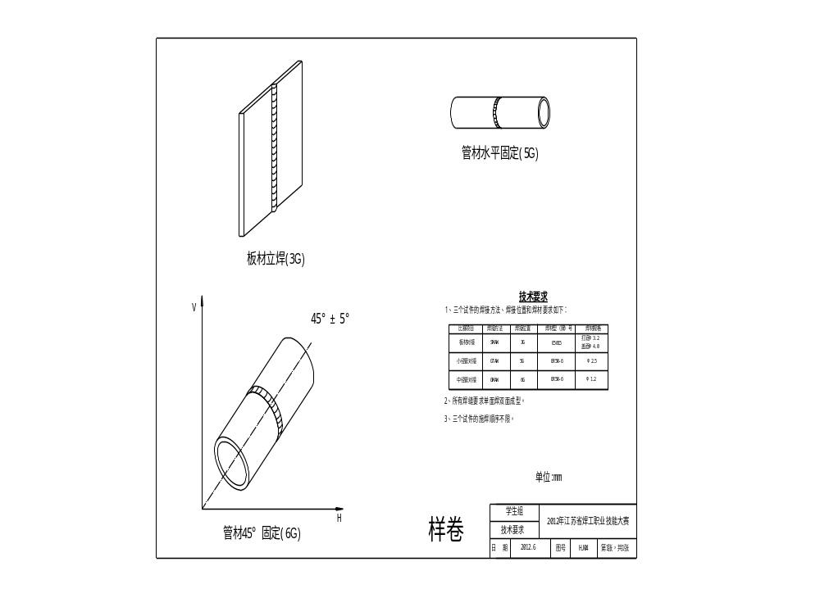
附件2 学生组样卷（零件图）
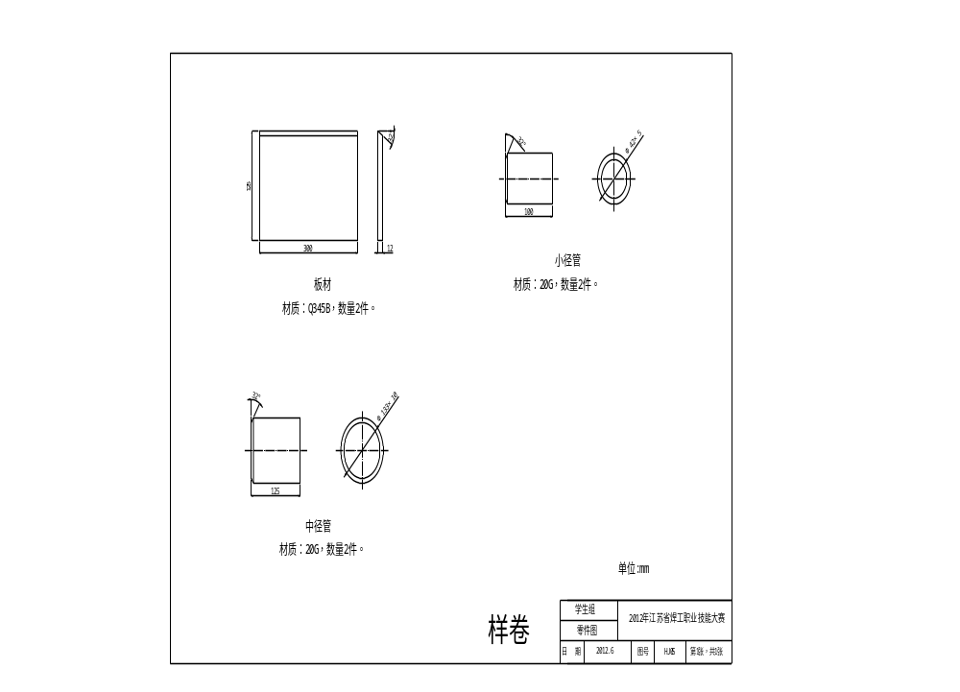
附件3 职工组样卷（试件总图）
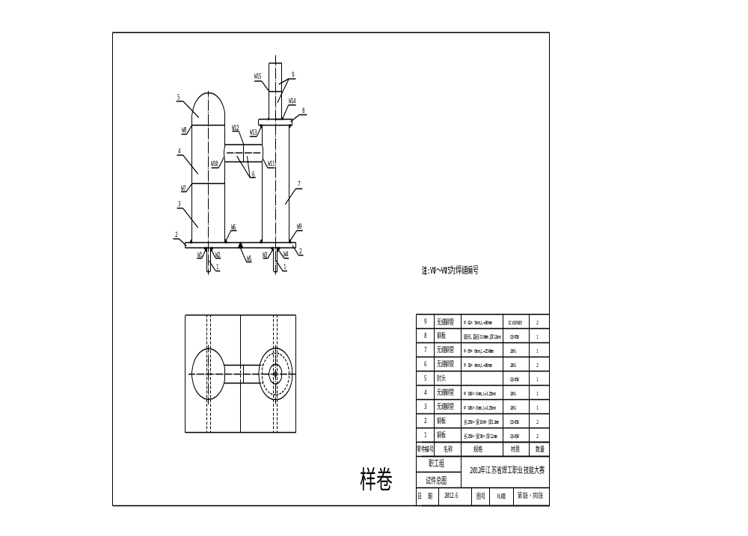
附件4 职工组样卷（装配及技术要求）
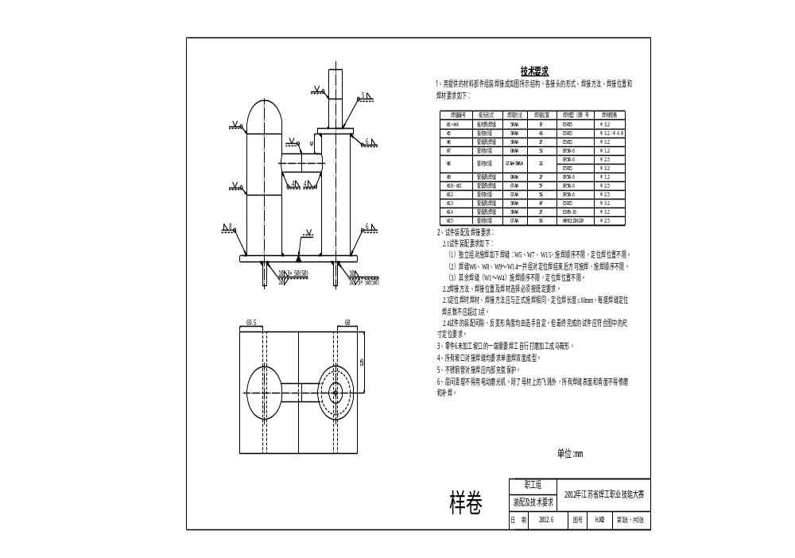
附件5 职工组样卷（零件图一）
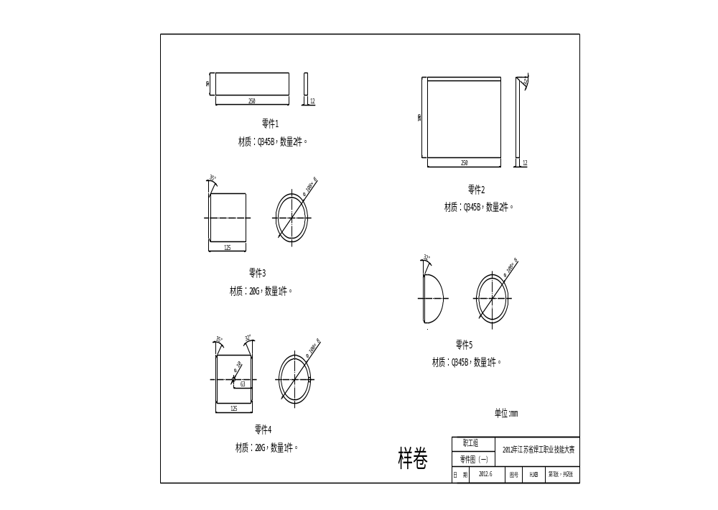
附件6 职工组样卷（零件图二）
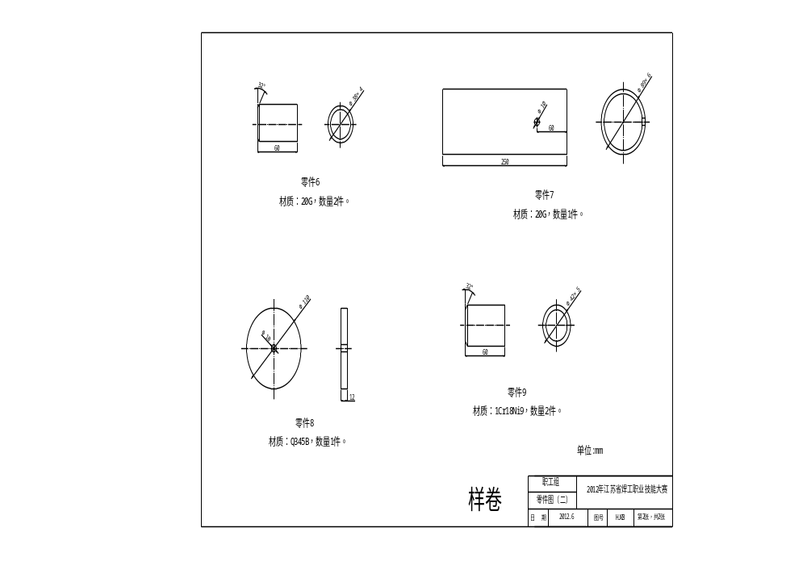

维修电工
一、竞赛内容
企业职工组竞赛内容参照现行《维修电工》二级国家职业标准，学生组竞赛内容参照现行《维修电工》三级国家职业标准，高级别涵盖低级别要求。
（一）理论知识
1、竞赛内容
各组别竞赛内容依据相应国家职业标准所规定的相关内容及要求。
2、竞赛时间及试题类型
理论知识时间为90分钟，题目类型为单选题、多选题、判断题。
3、命题方式
国家题库抽取与专家命题相结合。
4、主要参考资料
国家职业技能标准《维修电工》（2009年修订）
（二）操作技能
1、竞赛内容
（1）企业职工组
1）设计、安装与调试：
a．按工作任务书要求设计电气控制系统，并画出系统原理图；
b．根据所设计的电气控制系统原理图选用器材和控制对象，按电气施工规范和工艺要求进行安装，工艺要求应符合国家、行业和我省现行有关标准规定；
c．编写程序，设置设备参数，进行系统调试，实现工作任务书拟定的功能和要求。
2）正确使用仪器、仪表、工具等。
3）按维修电工安全操作规程文明操作。
（2）学生组
1）安装、编程与调试：
a．按工作任务书要求合理选用器材，按施工规范和工艺要求安装至设备的指定位置，工艺要求应符合国家、行业和我省现行有关标准规定；
b．按工作任务书中提供的电气控制原理图正确连接电路；
c．根据工作任务书中给定的控制对象和控制要求编写PLC控制程序、触摸屏界面和设置设备参数，调试电气设备和控制程序，达到任务书拟定的工作要求和技术要求。
2）正确使用仪器、仪表、工具等。
3）按维修电工安全操作规程文明操作。
2、竞赛时间
操作技能为240分钟。
3、竞赛工具
参赛者自备以下工具：
（1）测量仪表：万用表（型号自定）；
（2）常用电工工具（手动工具）：剥线钳、尖嘴钳、断线钳、压线钳、试电笔、写号笔、一字螺丝刀、十字螺丝刀、电烙铁、活动扳手、内六角扳手、钢板尺、锯弓等；
（3）文具：直尺、角尺、电工模板、圆珠笔或签字笔（禁止使用红色圆珠笔和签字笔）、HB和2B型铅笔等；
（4）安全、劳动保护用品。
4、竞赛场地
赛场提供1685mm×700mm技能竞赛操作台（下图中可拆卸网孔板和操作台1）、900mm×650mm工作台（用于工具摆放的操作台2）和装有软件的计算机1台，选手活动空间约5m²，如下图所示：
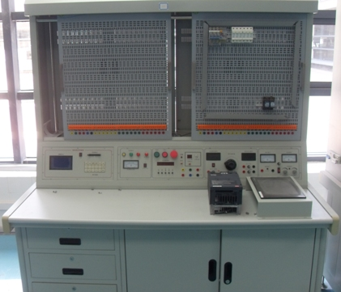
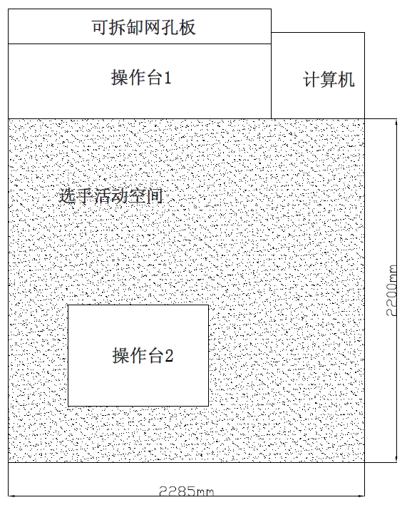
操作台1
5、器材及软件
（1）主要元器件
主要元器件清单如下（实际元器件根据竞赛试题以赛场提供为准）：
序号 | 名称 | 规格型号
1 | PLC主机 | FX2N-48MT
2 | 通信模块 | FX2N-32CCL
3 | 模拟量模块 | FX0N-3A
4 | 特殊模块 | FX2N-4AD-PT
5 | 通信模块 | FX2N-485BD
6 | 通讯适配器 | GT09-C20USB-5P
7 | 通讯适配器 | GT01-C30R4-8P
8 | PLC编程电缆 | SC-09
9 | 触摸屏 | GT1275-VNBA-C，10.4寸 256色彩屏，CF卡接口机型
10 | 变频器 | FR-A740-1.5K-CHT(P85M80)
11 | 交流伺服放大器 | MR-E-20A-KH003
12 | 步进电机驱动器 | Kinco2M530
13 | 测速发电机 | FTS-1测速电机30V5000r/min
14 | 编码器 | OMRON E6B2-CWZ6C
15 | 编码器 | ZKT4808-001G-500BZ3-12-24
16 | 传感器 | G012-MDNA-A,10-30V,DC,200mAMAX
17 | 传感器 | CSB4-18M60-EO-AM,10-30V,DC,200mAMAX
18 | 传感器 | NSN8-18M60-EO,10-30V,DC,200mAMAX
19 | 传感器 | NFN3-6K20-EO,10-30V,DC,100mAMAX
20 | 热电阻 | Pt-100 0-100°C
21 | 按钮控制单元盒 | 指示灯3只，按钮2只，转换开关1只，急停按钮1只
22 | 模拟电位器配支架 | 2.2K
23 | 三相漏电开关 | DZ47LE-32C6
24 | 断路器 | C65N-16/3
25 | 熔断器 | RT18-32 3P
26 | 交流接触器 | LC1-D0610M5N
27 | 交流接触器辅助触头 | LA1-DN22N
28 | 时间继电器 | ST3PA-A 220V 30S
29 | 时间继电器座 | PF083A
30 | 继电器 | MY4J24V
31 | 继电器座 | PYF14A
32 | 热继电器 | LRD04C
33 | 热继电器座 | LAD7B106
34 | 二极管 | 5408
35 | 大功率电阻模块 | RX20-20 8欧姆±5%
36 | 行程开关 | LX19-001
37 | 三相异步电动机 | YS5024,60W,380V,50Hz，1400r/min
38 | 三相异步电动机 | YS5024,40W,380V,50Hz，1400r/min
39 | 三相异步多速电动机 | JW6314,180W/120W,380V,50Hz，1400r/min,2860r/min
40 | 星三角电机 | YSF6314,0.18Kw,220/380V,50Hz
41 | 步进电机 | Kinco2S56Q-02054
42 | 伺服电机 | HF-KE23W1-S100
43 | 丝杆传动机构 | 见附图1，运动行程300mm，螺距4mm
44 | 七段数码管
45 | 交流电源模块 | 三相380V，空气开关供电，电压表监控，配有6.3V、12V、24V、36V、110V、220V交流电源输出
46 | 直流电源模块 | 提供DC24V/5A，12V/3A ，6V/1A直流电源；0～24V/2A可调输出；0～10V恒压源，0～25mA恒流源。各电源都带短路保护，并配有精度0.5级以上的指示电表。
47 | 安全插拔线 | 若干
48 | 网孔安装板 | 600mm×700mm
附图1（丝杆传动机构）：
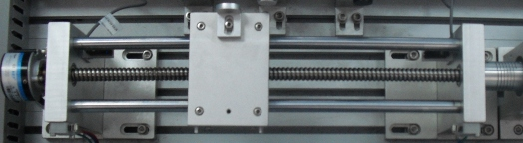
（2）材料
赛场提供下列竞赛材料（实际材料根据竞赛试题以赛场提供为准）：
1）连接电路的导线：铜芯塑料绝缘线；
2）异型管：用于导线连接端子编号的异型管；
3）绑扎导线尼龙扎带、安装导轨、线槽及端子排等。
（3）赛场计算机预装软件
序号 | 名称 | 规格型号
1 | 操作系统 | WINDOWS XP
2 | PLC编程软件 | GX Developer Version 8.86Q
3 | HMI组态软件 | GT Designer3 Version 1.31H
4 | 伺服驱动参数设置软件 | Melservo setup 154C(E2)
（三）成绩评定
1、评定人员
选手成绩评定由大赛组委会技术部负责。
2、操作技能评分项目
根据选手在规定的时间内完成工作任务的情况，依据工作任务书配分标准进行评分。
企业职工组
序号 | 评分项目
1 | 设计
2 | 器材选择
3 | 安装
4 | 接线
5 | 调试
6 | 功能
7 | 安全文明
8 | 工效
学生组
序号 | 评分项目
1 | 器材选择
2 | 安装
3 | 接线
4 | 调试
5 | 功能
6 | 安全文明
7 | 工效
选手有下列情形须从参赛成绩中扣分：
（1）在完成工作任务的过程中，违反安全文明生产规定，或因操作不当导致事故，扣10～20分，情况严重者取消竞赛资格。
（2）因违规操作损坏赛场提供的设备，污染赛场环境等不符合职业规范的行为，视情节每项扣5～10分。损坏各主要设备(如PLC、触摸屏、变频器等) 依据上述情形（1）扣分。
（3）扰乱赛场秩序，干扰裁判员工作，视情节扣5～10分，情况严重者取消竞赛资格。
3、最终名次确定
本工种竞赛名次依据以下排名规则顺序排列：
（1）理论知识和操作技能均合格的选手参加排名。
（2）依据理论知识和操作技能两项成绩之和排名，总成绩较高者名次在前。
（3）参赛选手总成绩相同，操作技能成绩较高者，名次在前。
CAD机械设计

一、竞赛内容
企业职工组和学生组的竞赛内容参照世界技能组织第41届世界技能大赛《机械工程设计CAD》技术标准及行业企业相关标准。企业职工组竞赛试题的难度和工作量均超过学生组。
（一）理论知识
1、竞赛内容
以通用机械产品设计与加工知识为主，行业（如航空航天、汽车、医疗、能源等）相关知识为辅。
2、竞赛时间及试题类型
理论知识时间为90分钟，题目类型为单选题、多选题、判断题。3、命题方式
组委会组织专家根据第41届世界技能大赛《机械工程设计CAD》技术标准及行业企业相关标准命题。
4、试题范围
内容涵盖机械制图，机械设计基础，工程材料，机械制造工艺，测量技术，液压与气动等基础知识，和与CAD机械设计相关的新技术、新设备、新工艺、新材料，以及职业道德、安全生产等相关知识。
（二）操作技能
1、竞赛内容
操作技能由2个独立模块组成的，题目以工作任务单形式下达，并给出已知的装配图或零件图纸。参赛选手通过读图、测量、分析获取产品设计信息，利用软件功能完成工作任务。
模块一：主要考核零件建模能力，并通过动画考核对产品设计原理的理解。
模块二：主要考核装配设计能力，并通过动画考核对产品设计原理的理解。
2、操作技能要求
(1)零件三维建模能力
参赛选手应掌握三维几何建模技术；熟练掌握机械零件的特征建模，并能优化模型形状与结构，具有构建零件族的能力。
(2)三维装配与产品设计能力
参赛选手应了解机械系统及其工作原理；具有根据零、部件的三维模型创建装配体的能力；掌握各种组件设计的技术。
（3）测绘能力
参赛选手应能熟练应用尺规等测绘工具对图纸进行测量，并快速形成草图的能力。
(4)工程图制作能力
参赛选手应了解GB和ISO标准对机械工程图的规范要求；掌握计算机CAD软件生成机械工程图的能力，并熟悉各种配置文件的设置，使得机械工程图符合标准要求。
(5)分解和展示产品的能力
参赛选手应掌握组件及其子件的分解图生成方法，与零件位置修改的各种操作技术；能够通过使用灯光、实景和贴花的方法对零件或者装配体进行图像渲染。
(6) 动态机构设计与仿真能力
参赛选手应了解机构学，掌握用CAD软件设计三维运动机构，并进行机构的位置分析、运动分析、动态分析和静态分析及力平衡分析；熟悉播放和录制机构运动仿真的方法。
（7）出图能力
能正确使用绘图仪及打印机并能打印出图纸。
3、竞赛时间
操作技能时间共360分钟，每个模块180分钟。
4、竞赛工具
自备工具及资料：尺规等测绘工具（测绘对象是A1—A3图纸）；可带相关设计手册等纸质参考资料、计算器（不带存储功能）等。
参赛选手不得自带任何其他电子产品。
5、操作技能竞赛设备、工具及耗材
序号 | 名称 | 规格 | 数量 | 备注
1 | 台式电脑 | 清华同方 Z800A（i5-2400）：Q65芯片组/ i5-2400/4G DDR3/ 500G SATA硬盘/1G独立显存/光电鼠标、标准键盘/19"液晶 | 50套 | 32位Windows XP系统，Office 2007，PDF浏览器
2 | 三维CAD软件 | 中望CAD  CAXA实体设计软件V2011  Creo1.0（Pro/E 野火5.1） | 50套 | 此3种软件现场提供预安装，并提供现场技术支持；允许参赛选手自带其他正版软件，但不提供现场技术支持
3 | CAD专用工作台 | 1.8mx0.9mx0.8m | 50张
4 | A1绘图仪 | 单色，分辨率1200 x 600 dpi | 2台
5 | A3彩色打印机 | 彩色，激光打印，分辨率600 x 600 dpi | 2台
6 | 办公用桌椅 |  | 2套 | 专家、裁判办公与评分用
7 | 耗材 | A4打印纸  A3打印纸  A1绘图纸 | 2包  2包  2筒
（三）成绩评定
1.评定人员
参赛选手的成绩评定由大赛组委会技术部负责。
2.操作技能评分项目
操作技能部分采用百分制计分，每个测试模块均占50分，分主、客观分数。
表：操作技能评分项目
操作技能模块 | 技能评分项目
模块一 | 根据零件图生成装配图
模块一 | （1）零件三维建模  （2）装配图纸  （3）渲染与动画  （4）图纸专业性
模块二 | 根据装配图拆画零件图
模块二 | （1）零件图纸  （2）装配建模  （3）渲染与动画  （4）图纸专业性
注：（1）每个考核模块均有打印环节，打印在竞赛结束后进行，正式递交的图纸须有本人签名。
（2）软件因死机或发生其他技术故障后请举手示意，电脑重新启动的时间会补给选手。

3、最终名次确定
本工种竞赛名次依据以下排名规则顺序排列：
（1）理论知识和操作技能均合格的参赛选手参加排名。
（2）依据理论知识和操作技能两项成绩之和排名，总成绩较高者名次在前。
（3）参赛选手总成绩相同，操作技能成绩较高者，名次在前。

